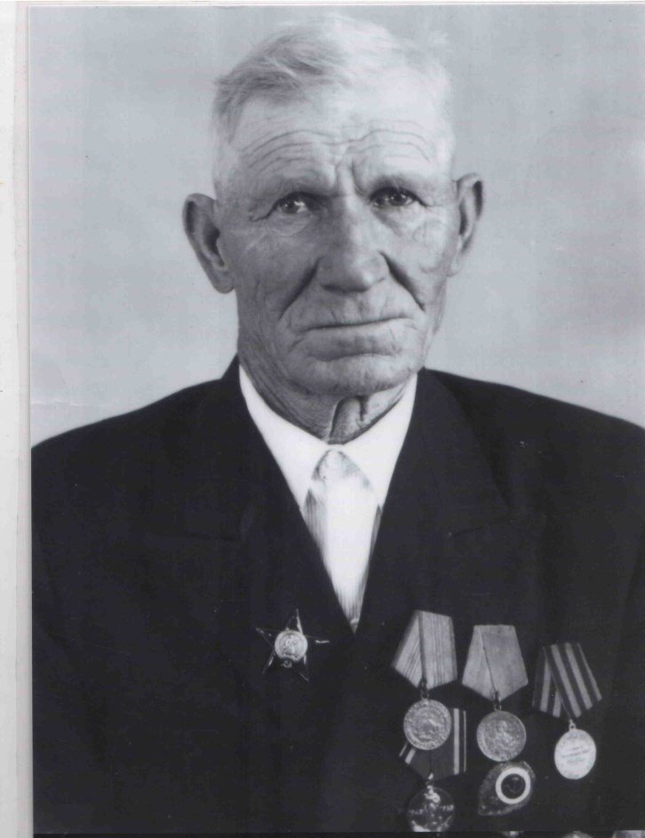
БОРОДИН
ПЁТР НИКОЛАЕВИЧ
1896 – 1986 г.г.

